Knattspyrnumót FC Sækó 8. maí

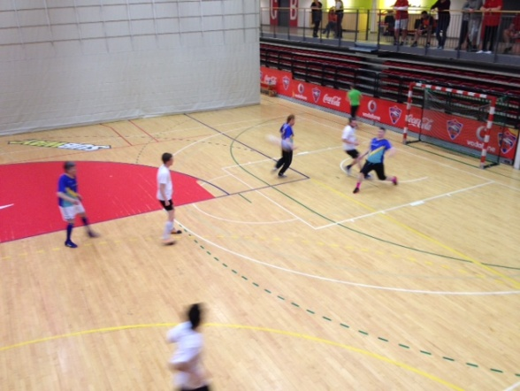
Knattspyrnumót FC Sækó, geð- og velferðarsviðs verður haldið í Valsheimilinu mánudaginn 8. maí frá kl. 12:00 – 14:30

Keppnislið verða skipuð bæði notendum / íbúum og starfsfólki.
5 leikmenn í hverju liði inni á vellinum í hverjum leik og má skipta inn á eins oft og hvert lið vill. Það verða alltaf að vera minnst tveir notendur/íbúar í hverju liði inn á í hverjum leik. Hver leikur er 5 - 7 mínútur. (fer eftir fjölda liða
Viðurkenningar veittar fyrir besta klappliðið, skrautlegustu búningana, fyrir 1 – 3 sætið og prúðasta liðið

Markmiðið með þessu móti er að hafa gaman og hvetjum við því alla sem einhvern áhuga hafa að tala við fólk á sínu „svæði“ og reyna að mynda lið.

Vegna tímaramma þá geta bara 8 lið verið með en tilkynna þarf um þátttöku fyrir 3. maí í síma 824-5315 eða með tölvupósti á bergbo@lsh.is

Léttar veitingar verða í boði

